Отдел по работе с детьми с ОВЗ, ул. Замочная, 124
Социально-гуманитарная направленность
Объединение «Букварик»(подготовка к школе)
Руководитель Беленкова Татьяна Яковлевна
Телефон:8-910-945-53-09
Программа реализуется на базе Отдела по работе с детьми с ограниченными возможностями здоровья. Подготовка к школе — это обучение грамоте и чтению; развитие математических представлений; подготовка руки к письму; рисование и лепка; ознакомление с окружающим миром; развивающие игры.
Программа состоит из модулей:
✨"Весёлый счёт" - включает упражнения на развитие элементарных математических представлений;
✨"Азбука" - позволяет сформировать навык чтения, закладывает основу воспитания грамотного читателя с нравственно-эстетическими ценностями;
✨"Тренируем пальчики"- обеспечивает привитие первоначальных навыков письма, в виде графических упражнений, закладывает основы письменной речи;
✨"Рисуем и лепим" - закладывает основы художественной культуры: потребности в художественном творчестве и общении с искусством. Формирует умение рисовать и лепить по образцу, а затем самостоятельно.
В освоении программы каждый ребенок продвигается вперед своим темпом. Все дети без перегрузки осваивают материал.
✨Набор детей 5-6 лет в две группы первого года обучения (30 человек)
Предполагаемое расписание:
1 группа: среда, пятница 10.30-11.40 (15 чел.)
2 группа : среда, пятница 12.00-13.10 (15 чел.)
✨ Добор детей в группы на второй год обучения 6-7 лет 10 чел.
Предполагаемое расписание: понедельник, среда 08.30-09.40
✨Набор детей 4-5 лет в две платные группы первого года обучения
(20 человек)
Предполагаемое расписание:
1 группа: вторник с 17:30-18:40, суббота с 15:00-16:10 (10 чел.)
2 группа: вторник с 19:00-20:10, суббота 16:30-18:40 (10 чел.)
Ориентировочная стоимость 2300 рублей в месяц
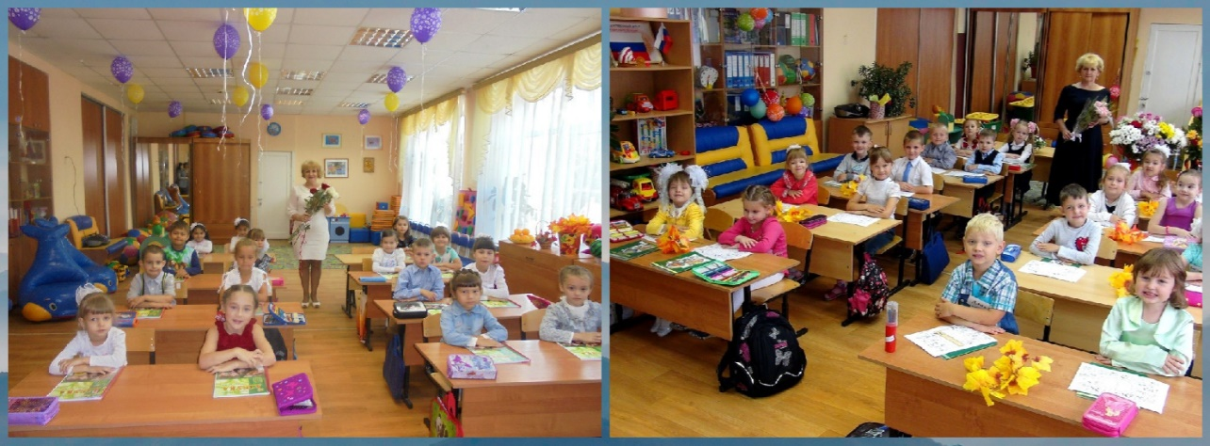
Объединение «Умники и умницы»(подготовка к школе)
Руководитель Кисель Елена Евгеньевна
Телефон 8-950-903-70-17
Программа направлена на развитие познавательной сферы дошкольников и развития личности ребенка. Обучение дошкольников по программе предполагает достаточное освоение предлагаемых дисциплин; формирование желания учиться, открывать и узнавать новое; раннее всестороннее развитие ребёнка и его подготовка к успешному обучению в школе.Программа «Умники и Умницы» включает в себя разделы в соответствии с направлениями работы:
✨«По дороге к Азбуке»,
✨"Наши прописи",
✨«Заниматика»,
✨"Развивающие игры".
✨Набор детей 5 -6 лет в группу первого года обучения (15 человек)
Предполагаемое расписание: четверг 17:15-18:25, суббота 11:05-12:15
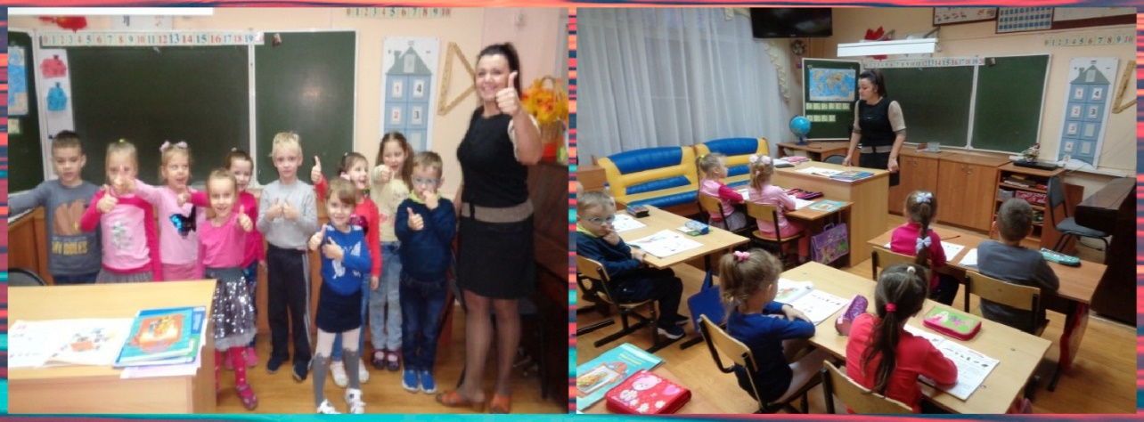

Объединение «Английский для дошкольников»
Руководитель Кисель Елена Евгеньевна
Телефон 8-950-903-70-17
Программа предполагает содействие всестороннему развитию личности и природных задатков дошкольника через формирование элементарных навыков общения на английском языке.
В программе:
✨Развитие интереса к английскому языку
✨Формирование умения воспринимать английскую речь
✨Овладение основами англоязычного общения
✨Игры, разминки, стихи, песни, яркие карточки, постановка произношения
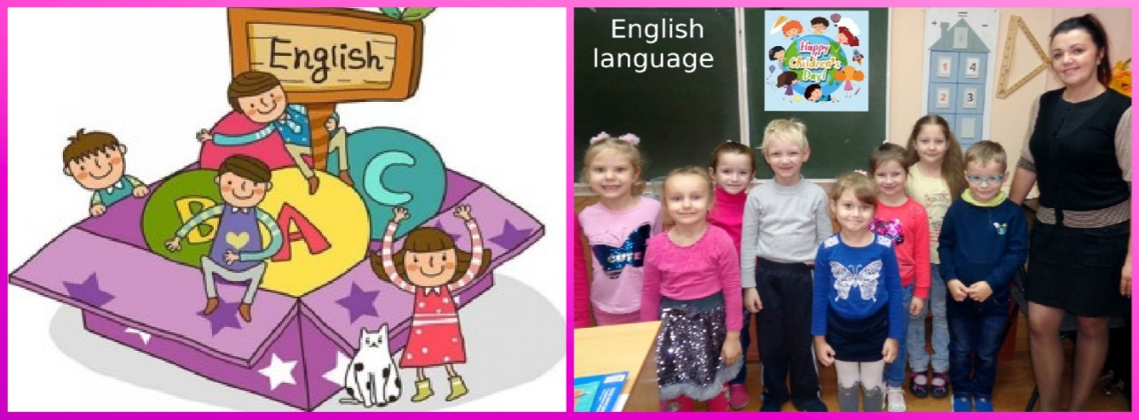
✨Добор детей 5 -7 лет в платные группы второго года обучения (5 человек)
Предполагаемое расписание: вторник 17:15-18:25, пятница 18:35-19:45
Ориентировочная стоимость 2000 рублей в месяц

Объединение «Ступеньки» (развивающие занятия для дошкольников)
Руководитель Кузнецова Наталья Александровна
Телефон: 8-967-431-23-04
Программа направлена на развитие познавательной сферы дошкольников. Обучение дошкольников по программе предполагает приобретение знаний, умений и навыков, необходимых ребенку для дальнейшего успешного обучения в школе.
В программе:
✨Развитие ориентировки в пространстве и на плоскости;
✨Развитие мышления;
✨Развитие восприятия, внимания и памяти;
✨Развитие мелкой моторики;
✨Развивающие игры, задания, упражнения
✨ Набор детей 5 лет в 1 группу первого года обучения (10 человек)
Предполагаемое расписание: понедельник 15:00-16:10, среда 15:00-16:10
✨ Набор детей 5 лет в 2 группу первого года обучения (10 человек)
Предполагаемое расписание: вторник 15:40-16:50, пятница 15:40-16:50
✨ Добор детей 6-7 лет в группу второго года обучения (3 человека)
Предполагаемое расписание: понедельник 16:30-17:40, среда 16:30-17:40

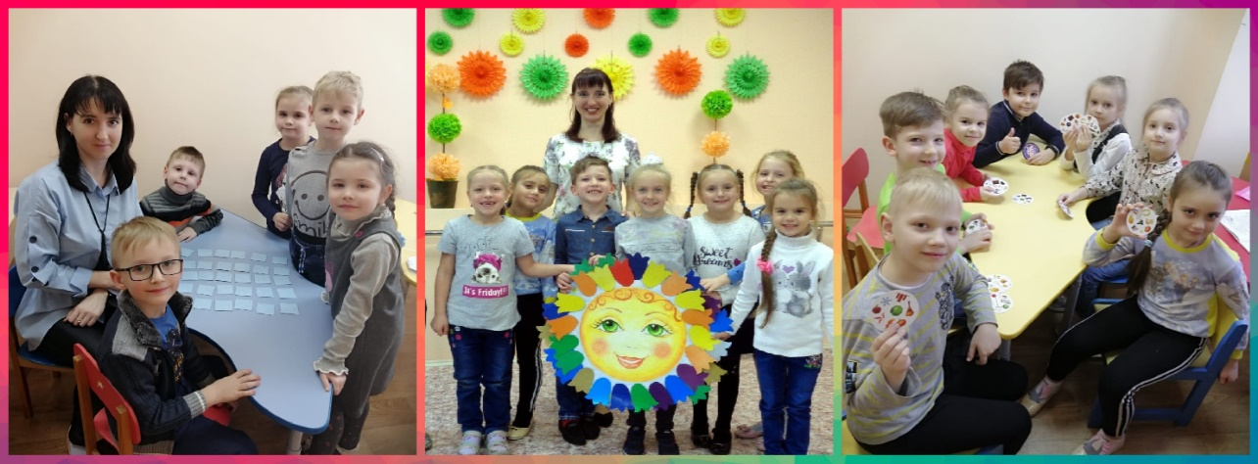

Объединение «Музыкальная страна».
Руководитель Королькова Елена Анатольевна
Телефон 8-910-587-79-87
Содержание программы способствует развитию у ребенка музыкального слуха и памяти, правильного дыхания и укрепления голосового аппарата, внимания и сформированной речи, восприятия и чувства ритма, мышления и творческих способностей, общения и умения выступать на сцене, направлена на постановку голоса, включает современный песенный репертуар, работу с микрофоном, подготовку концертных номеров. Программа предполагает обучение детей вокальному пению с использованием разнообразных технологий, обеспечивающий творческое развитие, а также участие в праздниках, концертах, игровых программах, конкурсах различного уровня.
✨ Набор детей 5-8 лет в группу первого года обучения (15 человек)
Предполагаемое расписание: понедельник 16:40-17:50, среда 16:40-17:50
✨Добор детей 5-8 лет в группу второго года обучения (6 человек)
Предполагаемое расписание: вторник 16:40-17:50, четверг 16:40-17:50
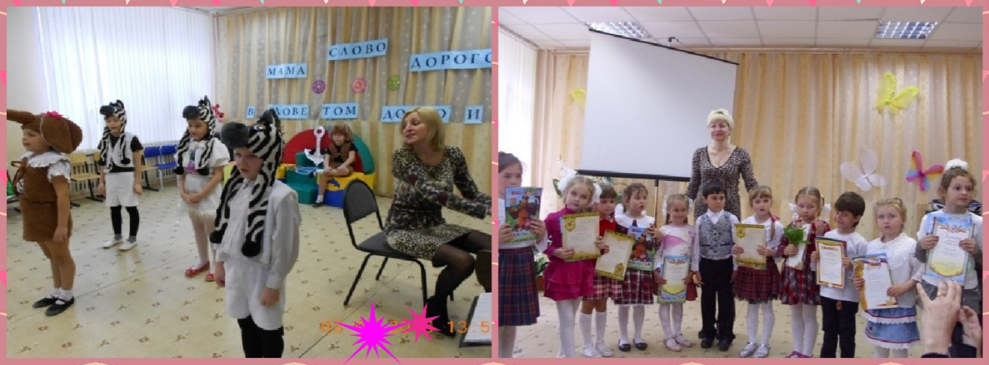

Объединение «Цвета радуги» (изостудия)
Руководитель Иванова Елена Владимировна
Телефон 8-953-953-77-86
Программа направлена на развитие и социальную адаптацию детей с ОВЗ дошкольного возраста средствами изобразительного творчества. Рисуем, лепим, мастерим, украшаем, создаём прекрасное своими руками!
✨ Набор детей 5-6 лет в группу первого года обучения (15 человек)
Предполагаемое расписание: понедельник, среда 15:20-16:30
Добор детей 6 лет в группу второго года обучения (4 человека)
Предполагаемое расписание: понедельник, среда 16:45-17:55
Художественная направленность
Объединение «Радуга» (изостудия)
Руководитель Иванова Елена Владимировна
Телефон 8-953-953-77-86
Программа направлена на развитие художественных навыков в области изобразительного творчества. Рисуем, лепим, мастерим, украшаем, создаём прекрасное своими руками!
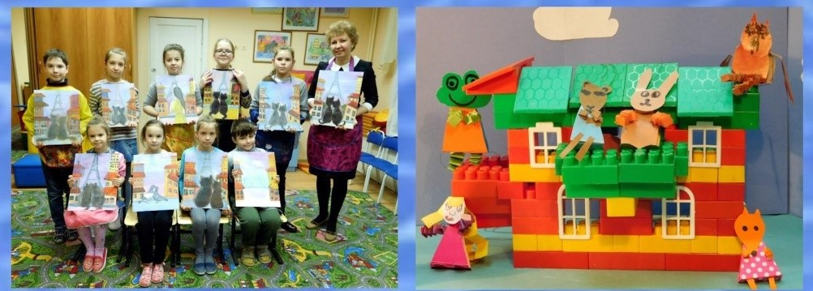
✨ Добор детей 7 лет в группу первого года обучения (4 человека)
Предполагаемое расписание: понедельник, среда 18:00-19:40

Объединение «Акварельки» (изостудия)
Руководитель Лукаш Антонина Николаевна
Цель программы - создание условий для самореализации ребенка с ОВЗ в творчестве, обучение основам изобразительной грамоты и их активное творческое развитие с учетом индивидуальности каждого ребенка посредством занятий изобразительной деятельностью, а также приобщение к достижениям мировой художественной культуры и адаптация детей-инвалидов в жизни в обществе.Курс обучения включает изучение различных художественных техник, такие как рисование гуашью, акварелью, маслом в разных стилях и жанрах, пластилинография, витражное творчество, полуобъемные картины на картоне, а также овладение приемами лепки из глины.
✨Набор детей 5-15 лет в группу первого года обучения (13 человек)
Предполагаемое расписание: понедельник, среда 11.00-12.40
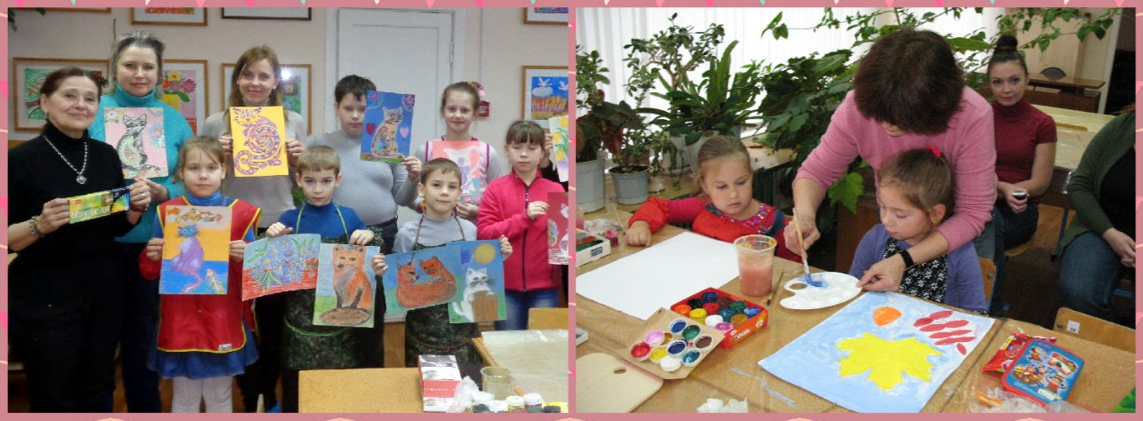

Объединение «Мир красок» (изостудия)
Руководитель Комарова Екатерина Валериевна
Телефон 8-920-762-58-88
Программа реализуется на базе Отдела по работе с детьми с ограниченными возможностями здоровья и на дому. Обучение направлено на формирование и развитие творческих способностей детей с ОВЗ, создание условий для самореализации ребенка в изобразительной деятельности, содействие жизненному самоопределению обучающихся. Программа включает изучение различных художественных техник, таких как рисование гуашью, акварелью, пастелью, масляными красками. Дети дошкольного и младшего школьного возраста знакомятся с нетрадиционными техниками рисования, овладевают приёмами лепки из глины и пластилина.
✨Набор детей 7-12 лет в группу первого года обучения (10 человек)
Предполагаемое расписание: пятница 15.00-16.40, суббота 10.00-11.40
________

Объединение «Самоцветы» (изостудия)
Руководитель Комарова Екатерина Валериевна
Телефон 8-920-762-58-88
✨Набор детей 5-12 лет в платную группу первого года обучения (15 человек)
Предполагаемое расписание: четверг 18:00-19:40, суббота 12.00-13:40
Ориентировочная стоимость 2000 рублей в месяц
(цена может незначительно измениться на момент заключения договора)
________
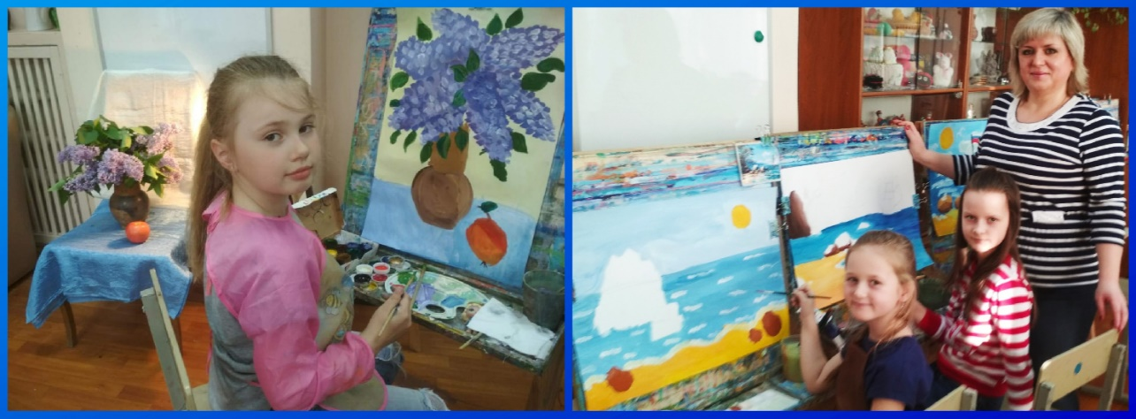

Объединение «Радость творчества»
Руководитель Виноградова Александра Станиславовна
Телефон 8-920-747-11-70
Программа предусматривает развитие у детей с ОВЗ изобразительных, художественно-конструкторских способностей, нестандартного мышления, творческой индивидуальности. В программе квиллинг, оригами,плетение из газет,
пейп-арт.
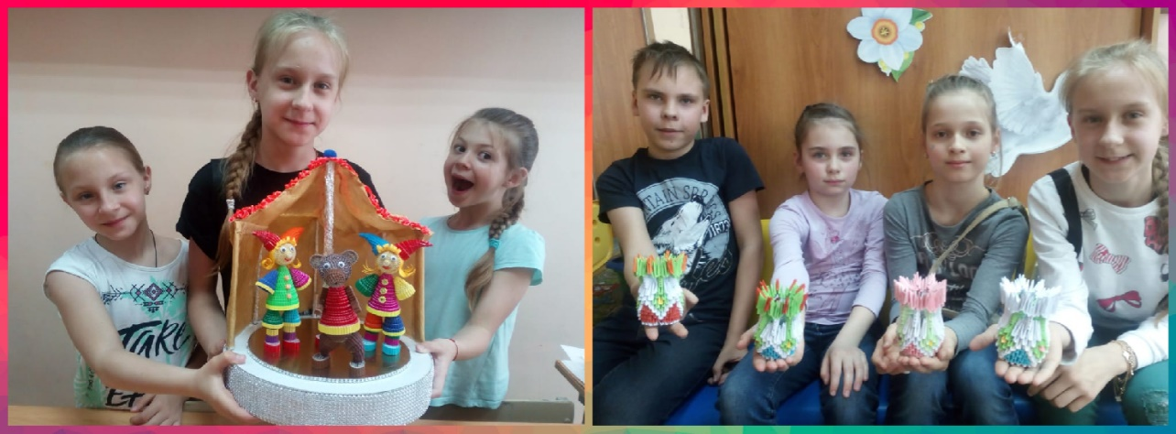
✨Набор детей с 6 до 15 лет в группу первого года обучения (8 человек)
Предполагаемое расписание: среда 15.10-16.50

Объединение «Русская роспись»
Руководитель Виноградова Александра Станиславовна
Телефон 8-920-747-11-70
Цель программы – создание условий для самореализации ребенка в творчестве,
формирование художественной культуры, воспитание интереса к народному искусству России, содействие жизненному самоопределению обучающихся. Программа предусматривает развитие у детей творческих способностей, посредством приобретения устойчивых навыков росписи в различных техниках. А любой вид творчества всегда оставляет заметный след в жизни человека, повышает уровень его общей культуры, расширяет кругозор, развивает способность видеть и понимать прекрасное. Роспись – это почерк народа, его живой образный язык. Сохраняя традиционные предпочтения, роспись всегда отражает время, поэтому она не может устареть. Народное искусство всегда востребовано. Искусством росписи можно преодолеть всеобщую стандартизацию и внести в жизнь семьи и дома то уютное и человечное, что может дать народное искусство.
В программе народная роспись по дереву: "Хохлома", "Гжель", "Городецкая роспись", двойной мазок.
✨Набор детей 10-15 лет в группу первого года обучения (8 человек)
Предполагаемое расписание: понедельник 15:10-16:50
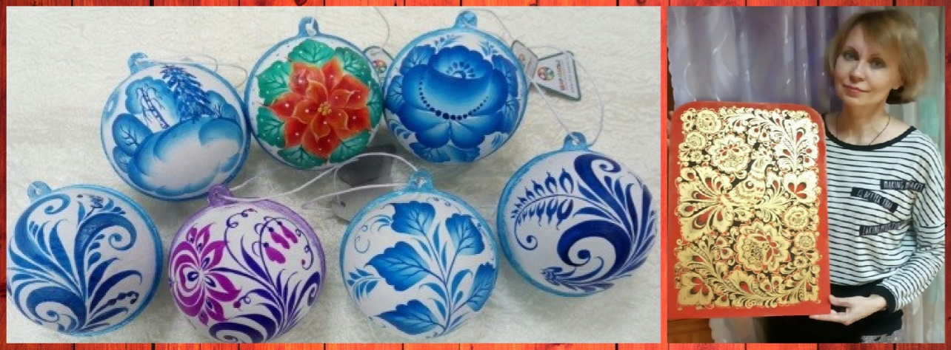

Объединение «Музыкальная капель»
Руководитель Королькова Елена Анатольевна
Телефон 8-910-587-79-87
Содержание программы способствует развитию у ребенка музыкального слуха и памяти, правильного дыхания и укрепления голосового аппарата, внимания и сформированной речи, восприятия и чувства ритма, мышления и творческих способностей, общения и умения выступать на сцене, направлена на постановку голоса, включает современный песенный репертуар, работу с микрофоном, подготовку концертных номеров. Программа предполагает обучение детей вокальному пению с использованием разнообразных технологий, обеспечивающий творческое развитие, а также участие в праздниках, концертах, игровых программах, конкурсах различного уровня.
✨Набор детей-инвалидов для обучения на дому
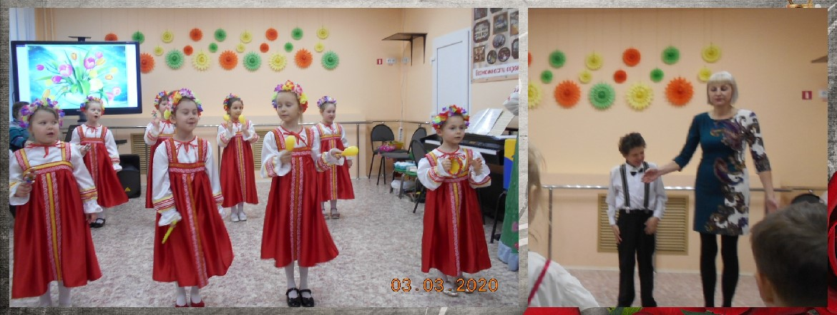
(2 ребёнка-инвалида, 7-17 лет)
Предполагаемое расписание: по согласованию

Объединение "Спортивно-танцевальный клуб "Фантазия"
Руководитель Пчельникова Екатерина Александровна
Телефон 8-906-538-03-28
Обучение ведется по оригинальной методике, включающей в себя изучение и освоение традиций и приемов бальных танцев, освоение основных элементов классического танца, художественной гимнастики и акробатики, использование дыхательной гимнастики и освоение современных направлений хореографии – модерн и джаз.
Каждый танец, включенный в программу, имеет определенные исторические корни и географическое происхождение. Приступая к изучению того или иного танца, обучающиеся знакомятся с историей его создания, узнают, в какой стране, у какого народа он зародился.
Юные танцоры с первого года обучения начинают участвовать в соревнованиях по спортивным бальным танцам: сначала на уровне своей студии, а далее в региональных, Всероссийских и международных турнирах. Также в программу включена активная концертная деятельность, когда дети показывают свое мастерство, не соревнуясь.
✨Набор детей 6-12 лет на первый год обучения (15 человек)
Предполагаемое расписание: вторник 18:00-19:10, пятница 18:00-19:10
✨Добор детей с 8 лет и старше на третий год обучения (8 мальчиков)
Предполагаемое расписание: вторник 18:30-19:30, пятница 18:30-19:30
✨Добор детей с 12 лет и старше на третий год обучения (3 человека)
Предполагаемое расписание: среда 19:00-20:00, пятница 19:30-20:30
✨Набор детей от 4 лет и старше в платную группу первого года обучения (15 человек)
Предполагаемое расписание: понедельник 17:30-18:30, среда 17:30-18:30
Ориентировочная стоимость 2000 рублей в месяц
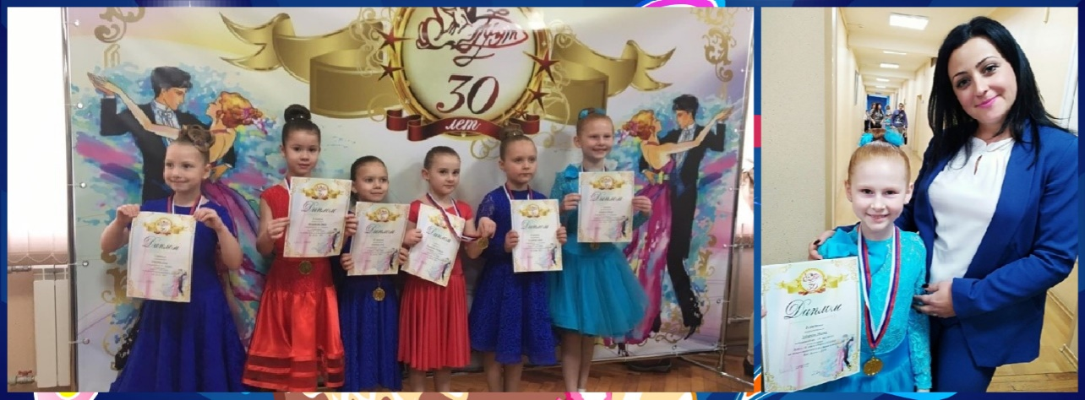

Объединение «Танцевальный коллектив "J-STRIKE"
Руководители Колякина Мария Юрьевна, Колякин Евгений Константинович
Телефон 8-953-426-24-82
Гибрид индивидуального подхода и выработки командной работы: это наш основной принцип работы с детьми. У нас подготовлены разные программы, в зависимости от возраста и способностей Вашего ребенка. С самыми маленькими занятия проходят в игровой форме, чтобы их заинтересовать , но при этом научить главным основам.
На протяжении обучения мы вырабатываем у детей пластику, растяжку, чувство ритма, развиваем координацию, память, воображение и чувство ответственности за себя и за всю команду.
Дальше, в зависимости от опыта и возраста идут уже не общие, а специализированные занятия по определенным танцевальным направлениям.

✨Добор детей 8-10 лет в группу третьего года обучения (3 человека),
Предполагаемое расписание: понедельник 19.00-20.4, суббота 16.35-18.15
✨Добор детей 11-14 лет в группу третьего года обучения (5 человек),
Предполагаемое расписание: среда 19.00-20.40, суббота 14.45-16.25

✨Набор детей 6-8 лет в платную группу первого года обучения (10 человек)
Предполагаемое расписание: четверг 19.00-20.40, суббота 13.00-14.10
✨Добор детей 8-10 лет в платную группу второго года обучения (5 человек),
Предполагаемое расписание: понедельник 19.00-20.4, суббота 16.35-18.15
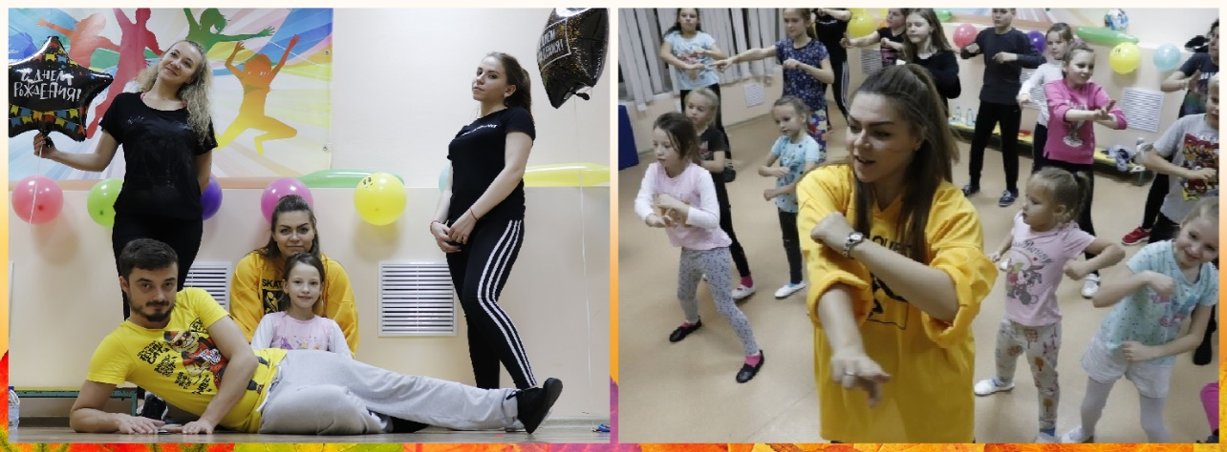
Ориентировочная стоимость 1600 рублей в месяц

Физкультурно-спортивная направленность
Объединение «Настольный теннис»
Руководитель Каретникова Галина Александровна
Программа «Настольный теннис» состоит из нескольких этапов:
✨Спортивно-оздоровительный этап. На этом этапе осуществляется физкультурно-оздоровительная и воспитательная работа, направленная на разностороннюю физическую подготовку и овладение основами настольного тенниса.
✨Учебно-тренировочный этап. Наблюдение за воспитанниками во время игры. Включение в методику проведения занятий коррекционно-оздоровительных упражнений. Приобретение необходимых теоретических и практических знаний.
✨Этап спортивного совершенствования. Воспитанники осваивают специальные приемы настольного тенниса: подача, атакующие удары, игра в защите. Проводятся углубленные тренировки со сложными приемами настольного тенниса и дальнейшим анализом выполненных действий.
✨Добор детей 10-15 лет в группу третьего года обучения (3 человека)
Предполагаемое расписание: четверг 14.00-16.00, воскресенье 11.00-13.00
✨Добор детей 12-15 лет в группу четвёртого года обучения (4 человека)
Предполагаемое расписание: четверг 16.00-18.00, воскресенье 13.00-15.00
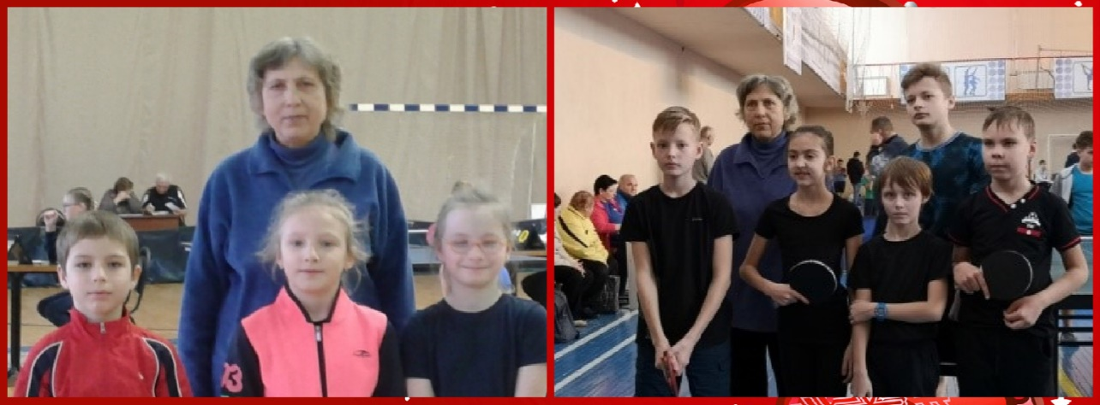

Объединение «Адаптивная физическая культура»
Руководитель Каретникова Галина Александровна
Программа направлена на укрепление здоровья, социальную адаптацию детей с ограниченными возможностями здоровья (ОВЗ). В течение года дети осваивают различные виды упражнений, по авторским методикам педагога:
✨Суставная гимнастика. Упражнения для укрепления суставов рук, ног и позвоночника.
✨Корригирующая гимнастика. Упражнения для укрепления зрения и слуха, формирования и закрепления навыков правильной осанки тела.
✨Гимнастика плавных движений. Упражнения, направленные на энергетическую балансировку и релаксацию тела.
✨Дыхательная гимнастика. Упражнения для тренировки дыхательных мышц. Обучение брюшному дыханию и восстановлению дыхания.
✨Набор детей 5-8 лет в группу первого года обучения (15 человек)
Предполагаемое расписание: понедельник 12:00-13.10, четверг 12.00-13.10
